Московский Авиационный Институт
(Научный Исследовательский Институт)
Факультет информационных технологий и прикладной математики
Кафедра вычислительной математики и программирования
Отчёт по лабораторной №4 по курсу
«Информационный поиск»
Выполнил: Ефименко Н. А.
Группа: 8О-106М
Преподаватель: Калинин А.Л.

Москва, 2020

ЛР4: Булев поиск

Постановка задачи:
Нужно реализовать ввод поисковых запросов и их выполнение над индексом, получение поисковой выдачи.

Синтаксис поисковых запросов:
- Пробел или два амперсанда, «&&», соответствуют логической операции «И».
- Две вертикальных «палочки», «||» – логическая операция «ИЛИ» • Восклицательный знак, «!» – логическая операция «НЕТ»
- Могут использоваться скобки.

Парсер поисковых запросов должен быть устойчив к переменному числу пробелов, максимально толерантен к введённому поисковому запросу.

Так же должна быть реализована утилита командной строки, загружающая индекс и выполняющая поиск по нему для каждого запроса на отдельной строчке входного файла.

В отчёте должно быть отмечено:
- Скорость выполнения поисковых запросов.
- Примеры сложных поисковых запросов, вызывающих длительную работу.
- Каким образом тестировалась корректность поисковой выдачи.

Этапы выполнения:
- Реализация основных поисковых операций над векторами чисел (объединение, пересечение, отрицание)
- Реализация механизма разбора входной строки и ее вычисления
- Полный цикл выполнения поискового запроса
- Тестирование
- Сравнение полученного решения с результатами полученными в ЛР2: Оценка качества поиска
- Анализ полученного решения, недостатки и методы их устранения

Реализация поисковых операций И, ИЛИ, НЕ.

НЕ
Конструирование структуры set из индексов документов которе не содержат токен. Операция является сложной, может колоссально увеличивать множество.

ИЛИ
Конструирование массива содержащего как элементы одного так и другого. Операция может увеличивать исходное множество.
И
Конструирование массива в который входят элементы, являющиеся общими для двух входных массивов. Наиболее оптимальная операция, исходное множество не увеличивает.

Вычисление
Входная строка имеет инфиксную запись. При помощи алгоритма сортировочной станции Дейкстры преобразуем запрос в постфиксную запись. Эта запись дает нам простой способ выполнения операций над операндами учитывая арность. приоритеты и ассоциативность операций
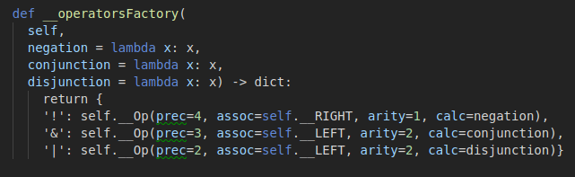

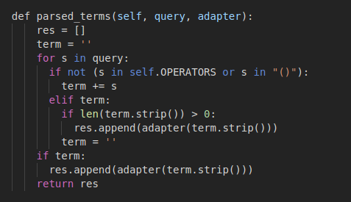
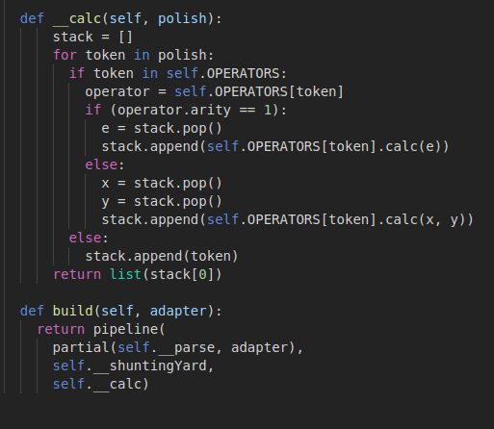
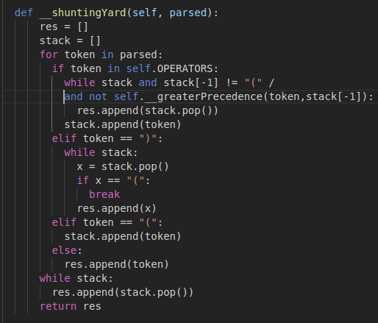

Тестирование
Использовалась очень мелкая выборка из корпуса документов – 100 документов. Результат сравнивался с поисковый движком ElasticSearch без учета ранжировая полученной выдачи.
Далее приведены некоторые запросы, на которых проводились тесты:
python
new & programming & languages
django & framework
django & framework & !python
(redux | flux | MVVC) & architecture

Оценка поисковой выдачи
Сравнение проводилось на 10 запросах, которые были рассмотрены в ЛР2.
Оценки:
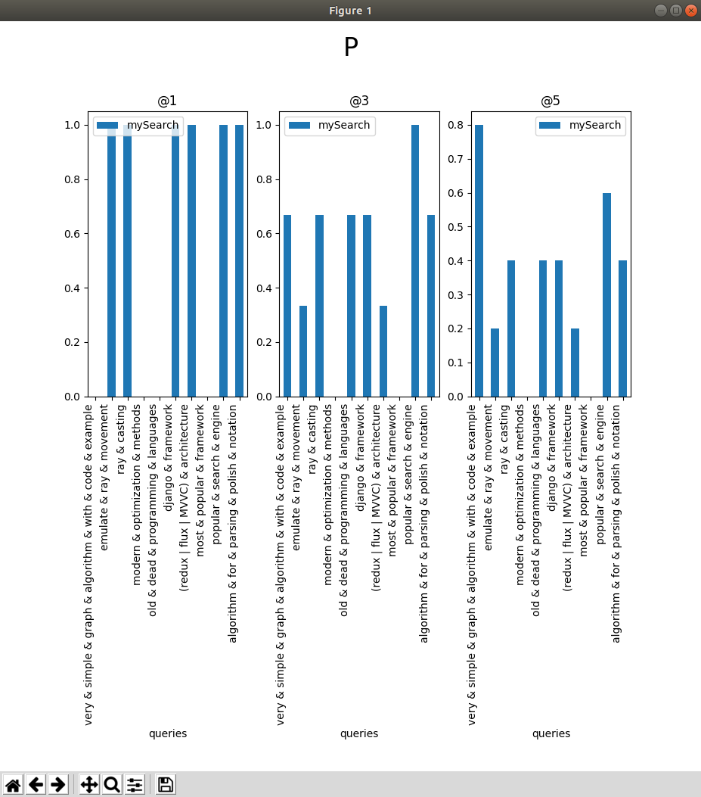

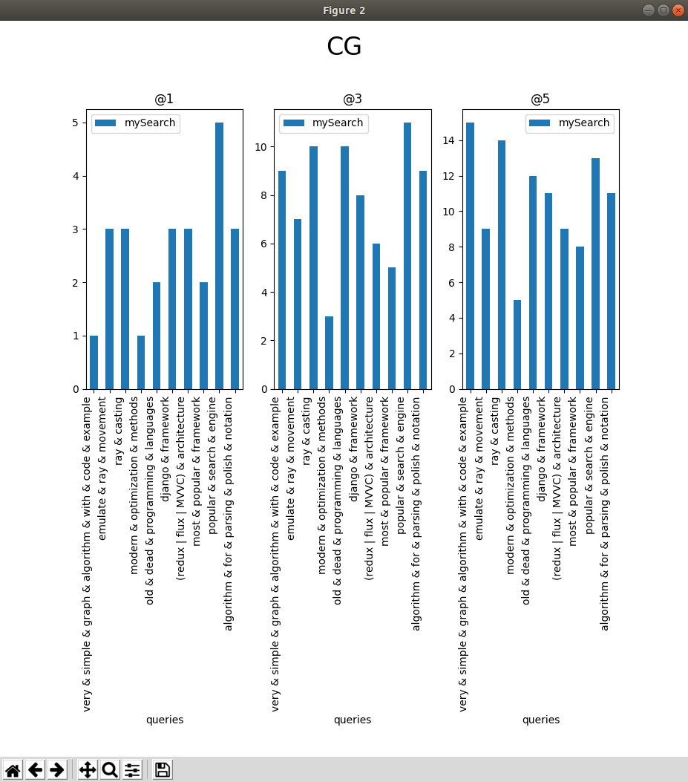
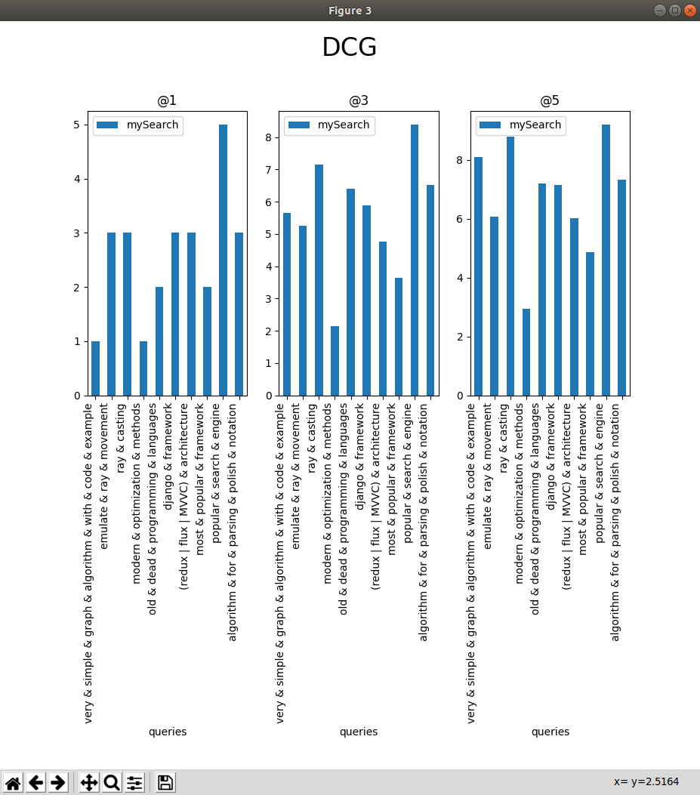

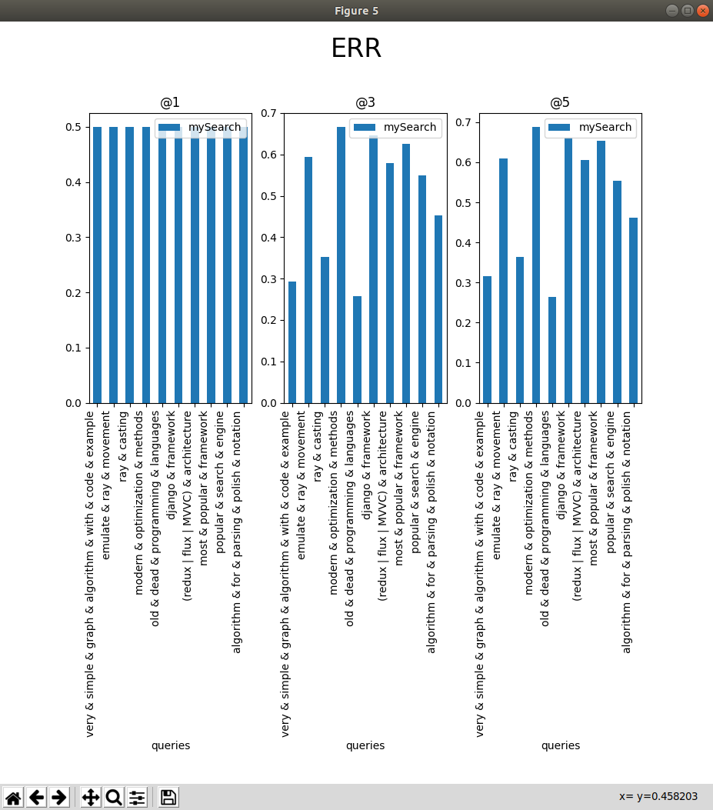

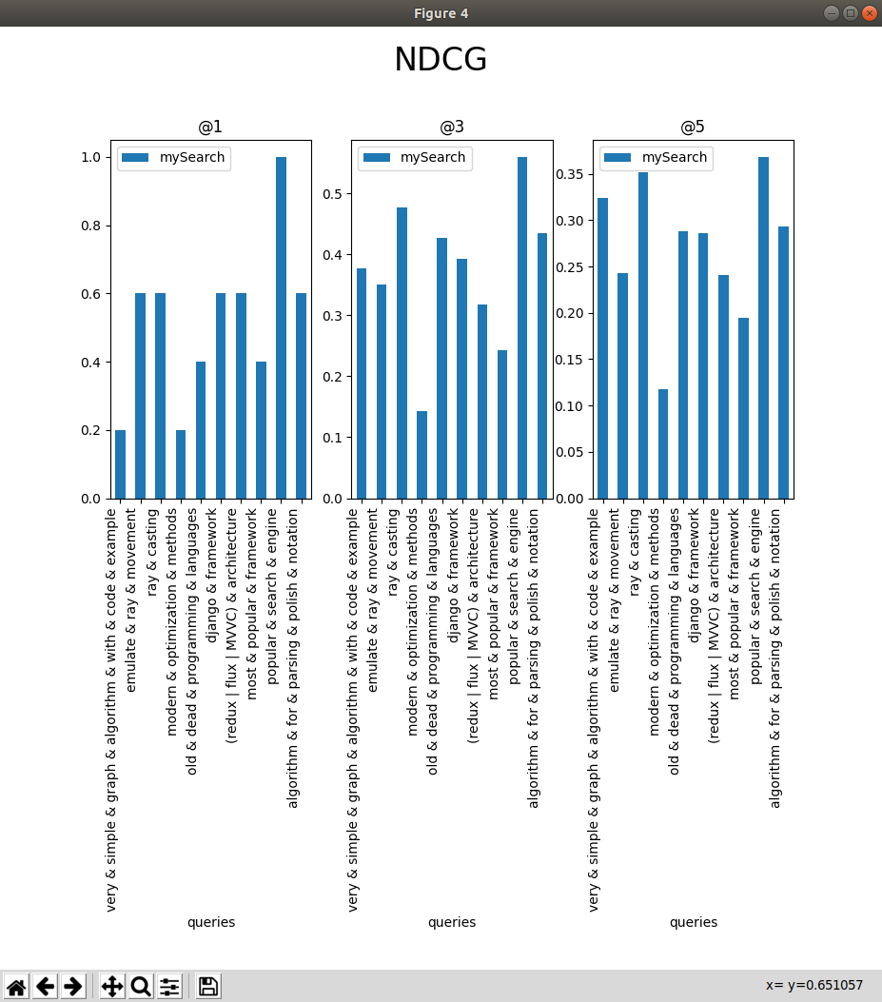

Выдача:
№ | Запрос: | Источник: | SERP (5 первых)
1 | python | Boolean | 20437, 21038, 23076, 23527, 23836
2 | very & simple & graph & algorithm & with & code & example | Boolean | 157, 5003, 9818, 1182, 9044
3 | where & to & apply & map & reduce | Boolean | 9751, 10275, 10487, 8367, 4458
4 | emulate & ray & movement | Boolean | 13329, 13332
5 | what & are & the & game & engines | Boolean | 16011, 16450, 16142, 16009, 13357
6 | ray & casting | Boolean | 662, 680, 12436, 12207, 12454
7 | faster & sorting & algorithm | Boolean | 8001, 875, 8052, 926, 8098
8 | modern & optimization & methods | Boolean | 3886, 13061, 17313, 12729, 8876
9 | new & programming & languages | Boolean | 9135, 21013, 22266, 23704, 24567
10 | old & dead & programming & languages | Boolean | 23085, 24576, 24577, 24578, 24579
11 | esoteric & programming & languages | Boolean | 20362, 24036, 22488, 22127, 24767
12 | django & framework | Boolean | 16565, 21924, 21049, 19595, 18835
13 | django & framework & !python | Boolean | 16677, 15481, 16516, 16584, 16703
14 | (redux | flux | MVVC) & architecture | Boolean | 14380, 14379, 12013, 12173, 8901
15 | SPA & frontend & frameworks | Boolean | 14427, 16475, 20237, 16652
16 | most & popular & framework | Boolean | 21049, 21924, 16699, 20059, 13516
17 | big & data & algorithms | Boolean | 9809, 8286, 8455, 3238, 1504
18 | popular & search & engine | Boolean | 6584, 23576, 21188, 13516, 14146
19 | n*log(n) | Boolean | 0, 1, 2, 3, 4
20 | algorithm & for & parsing & polish & notation | Boolean | 11820, 8745, 8738, 24299, 20750

Агреггированная оценка
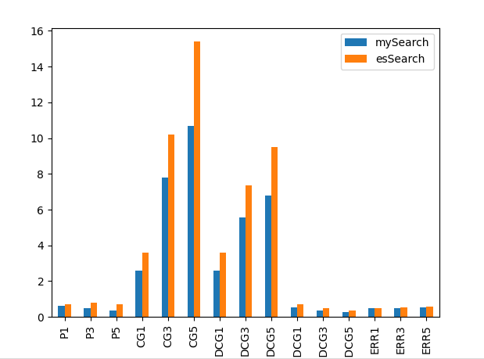
Средние значения метрик

P1=0.6 |
P3=0.5
P5=0.334

CG1=2.6
CG3=7.8
CG5=10.7

DCG1=2..6
DCG3=5.57
DCG5=6.77

NDCG1=0.51
NDCG3=0..37
NDCG5=0.27

ERR1=0.5
ERR3=0.51
ERR5 =0.52

Анализ и недостатки
На некоторые запросы булев поиск не выдал результата, связать это можно с тем, что на данном этапе не производилась нормализация токенов.
На запросы булев поиск выдавал нерелевантные результаты на данном этапе не производится ранжирование, более лучший результат не попадает на более высокую позицию.
Для улучшения поиска следует ввести нормализацию токенов и производить ранжирование.

Вывод
В ходе выполнения лабораторной работы был реализован, протестирован и проанализирован булев поиск. Результаты выдачи, полученные данным поиском, были сравнены с результатами поиска ElasticSearch

